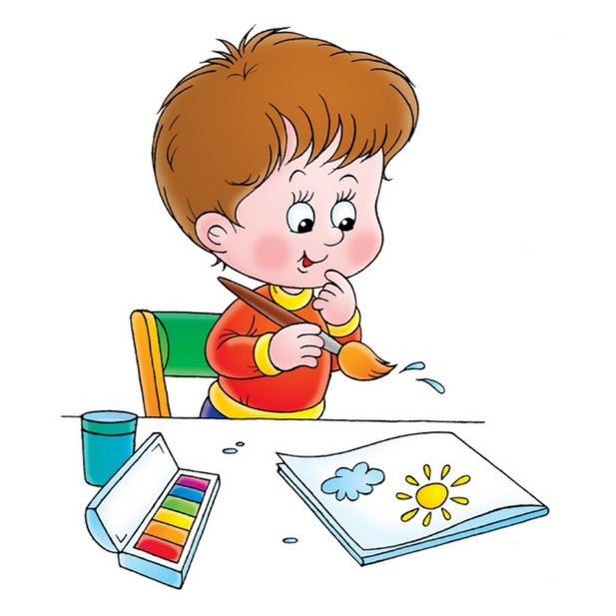  РИСУЕТ | 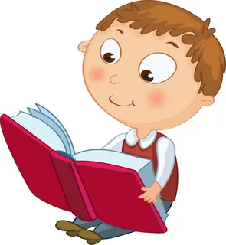  ЧИТАЕТ
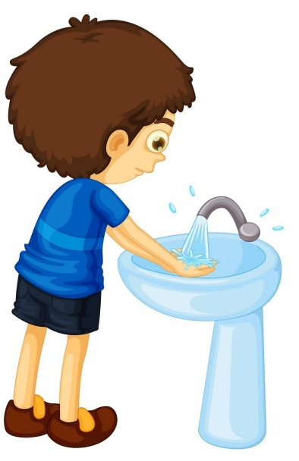  МОЕТ | 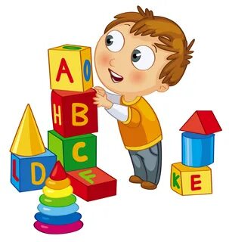  ИГРАЕТ
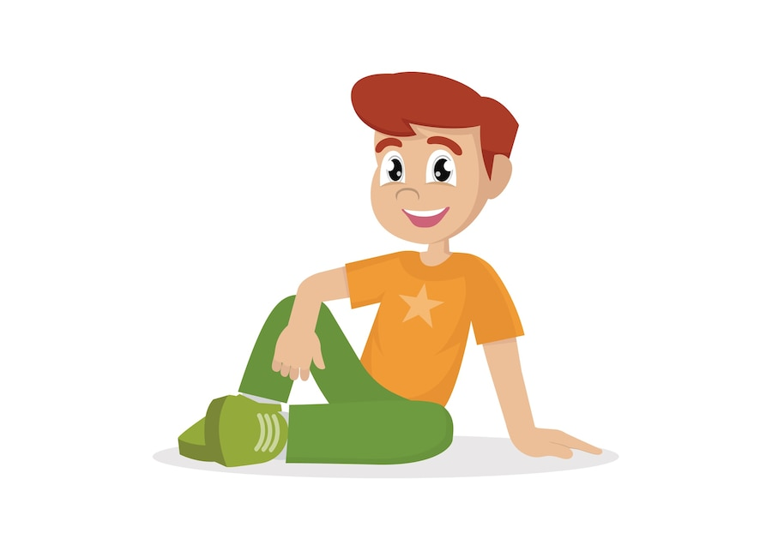  СИДИТ | 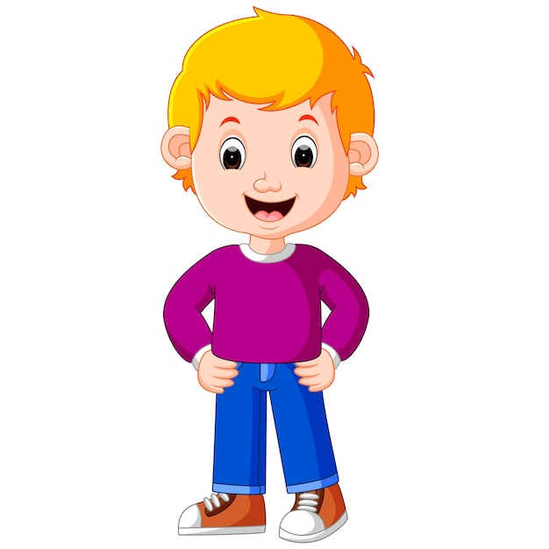  СТОИТ
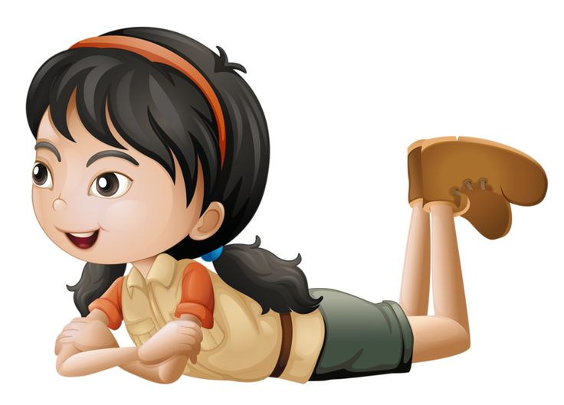  ЛЕЖИТ | 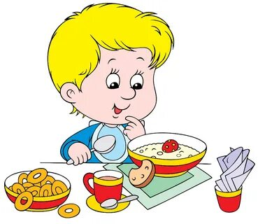  ЕСТ
РИСУЕТ | ЧИТАЕТ
МОЕТ | ИГРАЕТ
СИДИТ | СТОИТ
ЛЕЖИТ | ЕСТ
РИСУЕТ | ЧИТАЕТ
МОЕТ | ИГРАЕТ
СИДИТ | СТОИТ
ЛЕЖИТ | ЕСТ
РИСУЕТ | ЧИТАЕТ
МОЕТ | ИГРАЕТ
СИДИТ | СТОИТ
ЛЕЖИТ | ЕСТ
РИСУЕТ | ЧИТАЕТ
МОЕТ | ИГРАЕТ
СИДИТ | СТОИТ
ЛЕЖИТ | ЕСТ
РИСУЕТ | ЧИТАЕТ
МОЕТ | ИГРАЕТ
СИДИТ | СТОИТ
ЛЕЖИТ | ЕСТ

